Řekni, kde ty jehly jsou?

SANANIM z.ú., Praha, 23.3.2023.
Noční můra všech sousedů - přetížené kontaktní centrum pro lidi užívající návykové látky - se zhmotnila na Praze 5. Již tak nelehké vztahy komplikuje fakt, že po necitlivém zásahu radnice Prahy 5, která jedno kontaktní centrum zrušila, se zátěž převedla na jedno ze dvou zbývajících center v celé Praze. Znamená to mimo jiné i to, že se počet vyměněných stříkaček snížil o 700 kusů každý den.
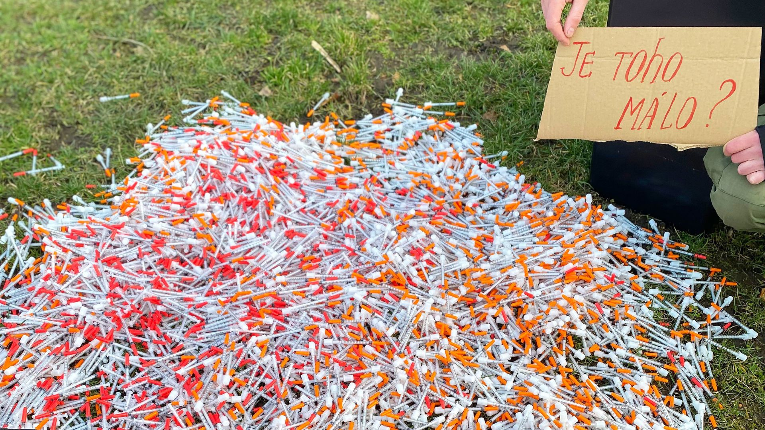
Co vlastně znamená, že se vymění každý den o 700 injekčních stříkaček méně? Pokud neskončí v kontaktním centru, tak nejsou bezpečně zlikvidovány. Část z nich skončí v běžném odpadu, část z nich uživatelé opakovaně použijí a část z nich bezpochyby někam prostě pohodí. To je samozřejmě obrovské riziko – jednak kvůli větší pravděpodobnosti šíření infekčních chorob mezi uživateli samotnými, ale také mezi populací obecně. Lidé, kteří užívají návykové látky totiž nežijí v uzavřené bublině, ale stýkají se, baví se a milují se i s lidmi, kteří drogy neužívají.
“Radnice Prahy 5 dál problém spíše ignoruje - při jednáních slyšíme věty o tom, že přeháníme a že se neděje nic hrozného, že je třeba situaci monitorovat a vyčkávat. To ale podle nás nestačí,” říká k celé situaci Jiří Richter ze SANANIM z.ú. Je však také pravdou, že řešení nepřísluší jen městské části. Ochrana veřejného zdraví je jedním z nejdůležitějších poslání státu obecně. V tomto případě ale stát (zejména Magistrát hl. m. Prahy) selhává.
„Naším cílem není hledat viníka, ale naším posláním je chránit veřejné zdraví, a proto jsme se rozhodli na tuto situaci upozornit,“ říká Martina Richterová Těmínová, ředitelka SANANIM z.ú., provozovatele největšího a nejpřetíženějšího kontaktního centra v Praze. Vedoucí kontaktního centra SANANIM, David Pešek, k tomu dodává: „Celá situace má samozřejmě dopad i na naši službu, počet klientů se nám zvýšil o 25 %, a to znamená, že jsme hodně nad naší kapacitou. Už se samozřejmě začínají ozývat naši sousedé a chtějí, abychom svou činnost ukončili také. Pak by ovšem v Praze každý den zmizelo 5000 použitých stříkaček. A to by byla už opravdu katastrofa.“ Velkým problém je i to, že po uzavření kontaktního centra Progressive se ocitly stovky klientů mimo kontakt se službami.
Řešení má ve svých rukou zejména pražský magistrát (nicméně stejně tak i městské části, které tyto služby na svém území dlouhodobě odmítají) a je vlastně velmi jednoduché – respektovat svou vlastní strategii rozvoje adiktologických služeb a zřídit v Praze dostatečný počet kontaktních center. Díky tomu pak nebudou vznikat přetížená místa s velkou koncentrací klientů, jejich kapacita a dostupnost pak umožní ještě lépe chránit veřejné zdraví. „Celá šílená situace se dá ilustrovat vlastně jednou větou. V Praze jsou 2 kontaktní centra, v Brně 3,“ dodává David Pešek.

SANANIM z. ú. je nestátní neziskovou organizací, která od svého založení v r. 1990 působí v oblasti drogových závislostí. Lidem ohroženým drogami a jejich blízkým poskytuje pomoc v síti programů a služeb, které tvoří komplexní systém prevence, péče, léčby a resocializace. Touto svou činností tak vyvrací stále značně rozšířený mýtus, že závislosti na drogách se nelze zbavit, a napomáhá odstranit stigmatizaci související s užíváním drog, která je v poskytnutí efektivní pomoci často zcela zbytečnou překážkou. Rovněž se aktivně účastní na vytváření protidrogové politiky na všech úrovních státní správy s důrazem na ochranu veřejného zdraví, prosazuje realistický a poučený postup, pokud jde o priority a vytýčené cíle, a zasazuje se o hodnocení efektivity poskytovaných služeb, změnu systému jejich financování a jejich dlouhodobé plánování.

